
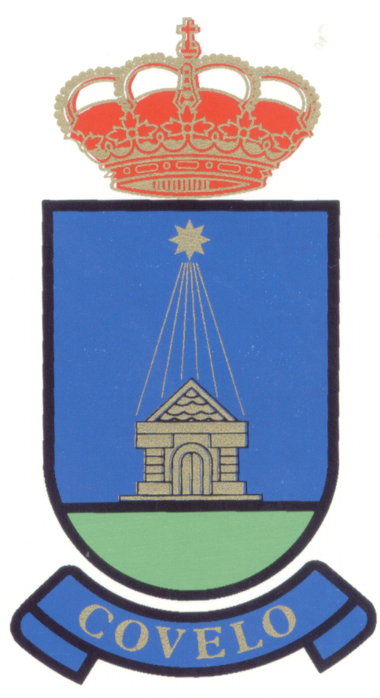

FESTA NOITEVELLA
SUPERMERCADOS “TANDY”
PESCADOS “PACO”
CONSTRUCCIONES “RAMOS Y CORRAL”
PANADERIA “PANALIA”
FARMACIA “LORENZO-YAZIJI C.B”
FLORISTERIA “GALA”
PELUQUERIA “Mª OLIVIA”
PAVIMENTOS “GALIMPRES”
PATROCINA
- CAMPANADAS
- COTILLÓN
- DISCOTECA
- PREMIO O REI E A RAIÑA DA FESTA
NA CARPA DA PRAZA MESTRE CERVIÑO DE COVELO
A 1:30
COLABORAN:
¡¡¡¡¡NON CHO PERDAS!!!!!

LOOP
DISCOMOVIL
ORGANIZA

